类型二 平面图形应用题

【知识讲解】

一、面积公式：

平行四边形面积=底×高

三角形面积=底×高÷2

梯形面积=（上底+下底）×高÷2

二、组合图形面积求法：

1.割补法

割：把组合图形分割成已学过图形，再求面积和。

例：

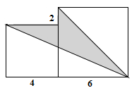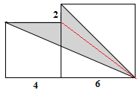

阴影面积=×2×6+×4×6

补：把不规则的组合图形补成已学过图形，再求面积差。

例：

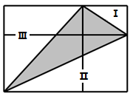

阴影面积＝长方形面积－三角形**Ⅰ**面积 －三角形**Ⅱ**面积－三角形**Ⅲ**面积

2.平移法

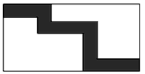 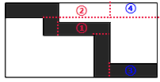

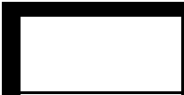

阴影面积=大长方形面积-小长方形面积

【例题讲解】

【例题1】计算下面图形的面积。

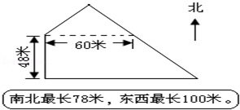

【解析】分别根据三角形的面积公式和梯形的面积公式计算出面积，然后相加即可解答。

【答案】解：60学科网(www.zxxk.com)--教育资源门户，提供试卷、教案、课件、论文、素材及各类教学资源下载，还有大量而丰富的教学相关资讯！×（78﹣48）÷2+（60+100）×48÷2

=60×30÷2+160×48÷2

=900+3840

=4740（平方米）

答：图形的面积是4740平方米。

【小结】本题主要考查了三角形和梯形面积公式的应用，

三角形的面积=长×宽÷2，梯形的面积=（上底+下底）×高÷2

【例题2】在一长方形草地里有一条宽1米的曲折小路，如图所示，草坪的面积

是________平方米。

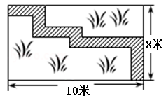

【解析】如图，小路的宽为1米，如果把小路两边的草坪利用平移的性质将他们平移到一起，正好组成一个长为10﹣1=9，米宽为8﹣1=7米的长方形，由此计算得出这个长方形的面积就是草坪的面积。

【答案据题干分析：（10﹣1）×（8﹣1）=63（平方米），

答：草坪的面积是63平方米。

【小结】根据平移的性质，将草坪平移到一个长方形中，利用长方形的面积公式计算即可解决问题。

【巩固练习】

一、平行四边形

1.把一个平行四边形割补成一个长方形后，面积不变，周长（ ）

A．扩大了 B．缩小了 C．不变

2.如图，把平行四边形沿高剪开，在把三角形向右平移（ ）cm，可以得到一个与原图形面积相等的长方形。

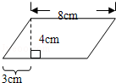

A．2 B．5 C．8

3. 用手拉一个活动的长方形框架，使它成为一个平行四边形，这个平行四边形的面积（ ）原来长方形面积。

A．大于 B．小于 C．等于

4. 在图中，平行四边形的面积是阴影部分面积的（ ）

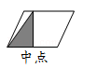

A．3倍 B．4倍 C．6倍

5. 平行四边形的底是0.6米，高是0.4米，与它等底等高的三角形的面积是（ ）

A．0.12平方米 B．0.48平方米 C．0.24平方米

6. 一个平行四边形，底扩大12倍，高缩小4倍，那么这个平行四边形的面积（ ）

A．扩大12倍 B．缩小4倍 C．不变 D．扩大3倍

7. 用两个完全一样的直角三角形拼成一个平行四边形，有下面两种拼法．

（1）拼成的两个平行四边形的面积相等吗？（　　）

学科网(www.zxxk.com)--教育资源门户，提供试卷、教案、课件、论文、素材及各类教学资源下载，还有大量而丰富的教学相关资讯！

（2）拼成的两个平行四边形的周长相等吗？（　　）

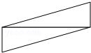

A.相等 B.不相等

8. 如图：阴影部分甲与阴影部分乙比较（　　）

学科网(www.zxxk.com)--教育资源门户，提供试卷、教案、课件、论文、素材及各类教学资源下载，还有大量而丰富的教学相关资讯！

A.甲＞乙 B.甲＜乙 C.甲=乙 D.无法比较

9. 如图，在矩形ABCD中，横向阴影部分是矩形，另一阴影部分是平行四边形，其中a=10，b=5，c=1，计算图中空白部分的面积，其面积是（　　）

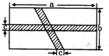

A.34 B.35 C.36 D.37

10. 一个平行四边形的面积是8平方分米，如果它的底和高分别扩大到原来的3倍，它的面积就变成 平方分米。

11. 如图：已知三角形的面积是60平方米，求阴影部分梯形面积．（单位：米）

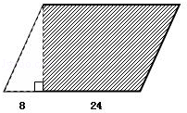

12. 一个长方形木框，长10dm，宽8dm，将它拉成一个平行四边形，面积变 ，这个平行四边形的周长为 dm。[来源:学_科_网Z_X_X_K]

13. 有一块平行四边形的麦田，底275米，高60米，共收小麦19.8吨．这块麦田有多少公顷？平均每公顷收小麦多少吨？

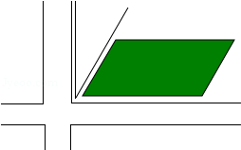

14. 有一块平行四边形钢板，底是8.4分米，高是3.5分米．如果每平方分米钢板重0.75千克，这块钢板重多少千克？

15. 一块平行四边形的广告牌，每平方米大约要用油漆0.34千克，油漆工人带来15千克油漆，要刷完这块广告牌，这些油漆够吗？

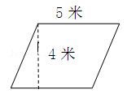

16. 你能准确地填出下表吗？

|  |  |  |  |
| --- | --- | --- | --- |
| 底/cm | 2.4 | 1.2 |  |
| 高/cm |  | 3.2 | 4.8 |
| 学科网(www.zxxk.com)--教育资源门户，提供试卷、教案、课件、论文、素材及各类教学资源下载，还有大量而丰富的教学相关资讯！平行四边形的面积/cm2 | 3.84 |  | 3.84 |

17. 有一块平行四边形菜地（如图），在它的四周围一圈篱笆，请你求出篱笆的长度。

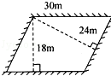

18. 一块平行四边形的草坪中有一条长8米、宽1米的小路，草坪的面积是多少？如果铺每平方米草坪的价格是16元，那么铺好这些草坪需要多少钱？

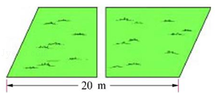

二、三角形

19. 用学科网(www.zxxk.com)--教育资源门户，提供试卷、教案、课件、论文、素材及各类教学资源下载，还有大量而丰富的教学相关资讯！一张长方形纸剪同样的三角形（如图），最多能剪成（ ）个这样的三角形。

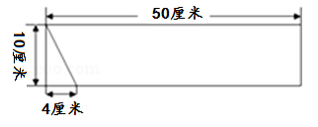

20. 图中，平行线间的三个图形，它们的面积相比 （ ）

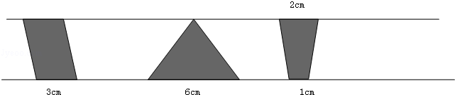

A．平行四边形的面积大 B．三角形的面积大

C．梯形的面积小 D．面积都相等

21. 长、宽分别相等的两个长方形中，各有一个涂颜色的三角形（如图）．这两个三角形的面积（ ）

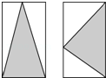

A．一样大 B．不一样大 C．无法比较

22. 等腰三角形一边长为4，另一边长为2，则其周长为（　　）

A.10 B.10或8 C.8 D.6

23. 已知一个等腰三角形的周长为12cm，一条边为3cm，另有一条边为（　　）cm。

A.6 B.4.5 C.6或4.5

24. 求阴影部分面积（单位：厘米）

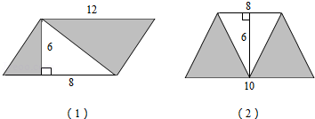

25. 你知道吗，我国古代数学名著《九章算术》中记载了一些常见图形的面积计算方法，如三角形面积的计算方法，数学家刘徽在注文中用“以盈补虚”的方法加以说明．如果三角形的底12厘米，高6厘米，用如下图的方法将三角形转化成长方形，那么转化成的长方形的长是 厘米，宽是 厘米，面积是 平方厘米．（“广”指三角形的底，“从”指三角形的高）

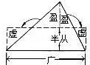

26. 公园里有两块空地，计划分别种玫瑰和牡丹。

玫 瑰 每棵占地1m2 每棵6元

牡 丹 每棵占地2m2 每棵10元

种玫瑰一共需要多少钱？牡丹园和玫瑰园一共占地多少平方米？

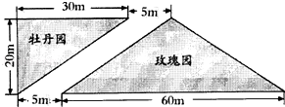

[来源:Zxxk.Com]

三、梯形

27. 如图，用篱笆围成一块梯形菜地，梯形一边是利用房屋墙壁，篱笆总长80米，这块梯形菜地的面积是（ ）

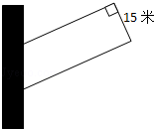

A．600㎡ B．487.5㎡ C．712.5㎡ D．975㎡

28. 工地上有一堆钢管，横截面是一个梯形，已知最上面一层有2根，最下面一层有12根，共堆了11层，这堆钢管共有 根。

29. 如图，A点是长方形一边上的中点，如果长方形的面积是40平方厘米，梯形的面积是　 　平方厘米，三角形的面积是　 　平方厘米。

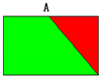

四、组合图形

30. 求阴影部分的面积

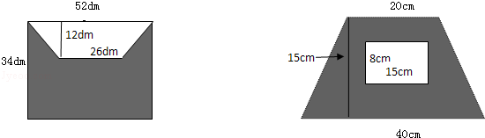

31. 某市有一块工业园，地面形状如图，根据图上所标的长度计算这块地有多少公顷？

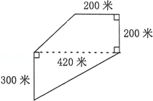

32. 如图中，大梯形面积是阴影部分面积的　 　倍。

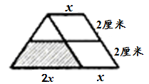

33. 如图，一面装饰墙的墙面是由两种颜色的瓷砖贴成的．黑与白两种瓷砖的面积比是 。

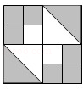

34. 计算下面图形的面积。

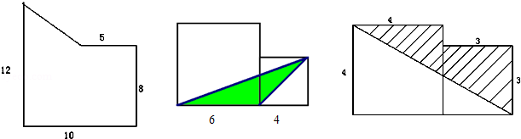

35. 计算下面图形的面积。

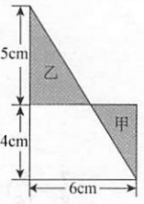

36. 求图形中阴影部分的面积．（单位：dm）

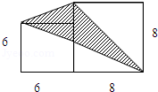

参考答案与解析

1. 【解析】根据题意可知，把一个平行四边形割补成一个长方形后，面积不变，但是平行四边形有两条斜边变成了直边（长方形的宽），长度减少了，所以周长也会减少。周长变小了。

【答案】解：据分析可知：把一个平行四边形割补成一个长方形后，面积不变，周长变小了。故选：B

2. 【解析】根据平行四边形的面积公式和长方形的面积公式来进行解答。

【答案】解：因移动后得到的长方形的面积和平行四边形的面积相等，平行四边形的高和长方形的高相等，所以长方形的长要和平行四边形的底相等，要是8厘米。所以要把三角形向右平移8厘米可得到一个与原图形面积相等的长方形。故选：C

3. 【解析】把一个活动的长方形框架拉成一个平行四边形，周长没变，面积比原来长方形的面积小了。

【答案】解：把一个活动的长方形框架拉成一个平行四边形，周长没变，由于拉成的平行四边形的高小于原来长方形的宽，所以面积比原来长方形的面积小。

答：它的面积则小于原来的长方形面积。故选：B

4. 【解析】图阴影部分三角形和平行四边形的高相等，底等于平行四边形底的一半，所以平行四边形的面积是阴影部分面积的2×2=4倍。据此解答。

【答案】解：设平行四边形的底是a，高是h，[来源:Zxxk.Com]

所以，ah÷（ah×）=4

所以平行四边形的面积是阴影部分面积的2×2=4倍。故选：B

5. 【解析】根据题意，三角形的底为0.6米，高为0.4米，那么根据三角形的面积公式进行计算即可得到答案。

【答案】解：0.6×0.4÷2，

=0.12（平方米）；

答：与它等底等高的三角形的面积是0.12平方米。

故选：A

6. 【解析】平行四边形的面积=底×高，若底扩大12倍，高缩小4倍，那么面积就扩大12÷4=3倍，据此解答。

【答案】解：因为平行四边形的面积=底×高，若底扩大12倍，高缩小4倍，

那么面积就扩大12÷4=3倍。

答：这个平行四边形的面积扩大了3倍。

故选：D

7. 【解析】用两个完全一样的直角三角形拼成一个平行四边形，用三种拼法，无论哪一种拼法面积都相等，但是不同的拼法得到的平行四边形周长不相等。

【答案】解：（1）拼成的两个平行四边形的面积相等．这种说法是对的。

（2）拼成的两个平行四边形的周长不相等．这种说法是错误的。

故选：（1）A；（2）B

8. 【解析】根据长方形的面积等于与它同底等高的平行四边形的面积，得出阴影部分甲+空白三角形的面积=阴影部分乙+空白三角形的面积，再将等式两边同时减去空白三角形的面积，即可得出阴影部分甲与阴影部分乙的面积相等。

【答案】解：观察图形可知：阴影部分甲+空白三角形的面积=阴影部分乙+空白三学科网(www.zxxk.com)--教育资源门户，提供试卷、教案、课件、论文、素材及各类教学资源下载，还有大量而丰富的教学相关资讯！角形的面积，所以阴影部分甲的面积=阴影部分乙的面积。故选C

9. 【解析】矩形ABCD的面积为a×b=10×5=50；横向阴影部分面积为c×a=1×10=10；另一阴影部分面积为c×b=1×5=5，两个阴影重复的部分是底为1高为1的平行四边形，面积为1，则空白部分的面积为矩形面积减去横向阴影部分面积减去另一阴影部分面积再加上两个阴影重复的部分面积，计算即可。

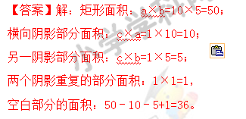故选：C

10. 【解析】根据平行四边形的面积公式：s=ah，再根据积的变化规律：积扩大的倍数等于因数扩大倍数的乘积．如果平行四边形的底和高都扩大3倍，那么它的面学科网(www.zxxk.com)--教育资源门户，提供试卷、教案、课件、论文、素材及各类教学资源下载，还有大量而丰富的教学相关资讯！积就扩大3的平方倍，解答即可。

【答案】解：8×3×3

=8×9

=72（平分米）

答：它的面积是72平方分米。

故答案为：72

11. 【解析】首先根据三角形的面积公式：s=ah÷2，那么h=2s÷a，把数据代入公式求出三角形的高（梯形的高），再根据梯形的面积公式：s=（a+b）×h÷2，把数据代入公式解答。

【答案】解：60×2÷8=15（米），

（8+24+24）×15÷2

=56×15÷2

=840÷2

=420（平方米）

答：阴影部分的面积是420平方米。

12. 【解析】把长方形木框拉成平行四边形，它的高变短了，所以它的面积就变小了，而四个边的长度没变，则其周长不变，所以长方形的木框的周长就是这个平行四边形的周长。

【答案】解：长方形木框拉成平行四边形，它的高变学科网(www.zxxk.com)--教育资源门户，提供试卷、教案、课件、论文、素材及各类教学资源下载，还有大量而丰富的教学相关资讯！短了，所以它的面积就变小了；

周长是（10+8）×2

=18×2

=36（分米）

答：面积变小，这个平行四边形的周长为36分米。

故答案为：小，36。

13.【解析】先利用平行四边形的面积公式求出麦田的面积；总产量已知，总产量除以总面积就是单产量．

学科网(www.zxxk.com)--教育资源门户，提供试卷、教案、课件、论文、素材及各类教学资源下载，还有大量而丰富的教学相关资讯！【答案】解：275×60=16500（平方米）=1.65（公顷）；

19.8÷1.65=12（吨）；

答：这块麦田有1.65公顷，平均每公顷收小麦12吨。

14. 【解析】根据“平行四边形的面积=底×高”先计算出钢板的面积，进而根据“每平方分米钢板重（0.75）×钢板的面积=钢板的重量”进行解答即可。

【答案】解：0.75×（8.4×3.5）

=0.75×29.4

=22.05（千克）

答：这块钢板重22.05千克。

15. 【解析】广告牌的底和高已知，利用平行四边形的面积公式先求出广告牌的面积，每平方米的用漆量已知，乘广告牌的面积就是总的用漆量，将得数与15千克相比，就可以知道这些油漆够不够。

【答案】解：（5×4）×0.34

=20×0.34

=6.8（千克）

6.8千克＜15千克

答：要刷完这块广告牌，15千克油漆足够。

16. 【解析】根据平行四边形的面积公式=底×高进行计算即可得到答案。

【答案】解：3.84÷2.4=1.6（厘米）

1.2×3.2=3.84（平方厘米）

3.84÷4.8=0学科网(www.zxxk.com)--教育资源门户，提供试卷、教案、课件、论文、素材及各类教学资源下载，还有大量而丰富的教学相关资讯！.8（厘米）

|  |  |  |  |
| --- | --- | --- | --- |
| 底/cm |  |  | 0.8 |
| 高/cm | 1.6 |  |  |
| 平行四边形的面积/cm学科网(www.zxxk.com)--教育资源门户，提供试卷、教案、课件、论文、素材及各类教学资源下载，还有大量而丰富的教学相关资讯！2 |  | 3.84[来源:Z&xx&k.Com] |  |

17. 【解析】首先根据平行四边形的面积公式：s=ah，求出这块菜地的面积，然后求出高24米所对应的底边长是多少米，进而求出平行四边形的周长。据此列式解答。

【答案】解：30×18÷24=22.5（米）

（30+22.5）×2

=52.5×2

=105（米）

答：篱笆的长度是105米。

18. 【解析】将两边草地向中间平移，可得底为20﹣1=19米，高为8米的平行四边形草地，再根据平行四边形面积公式求解即可，用草地的面积乘单位面积的草坪的价格，就是铺这块草坪需要的总钱数。

【答案】解：（20﹣1）×8

=19×8

=152（平方米）[来源:学科网ZXXK]

152×16=2432（元）

答：草地的面积为152平方米，铺好这些草坪需2432元钱。

19. 【解析】剪的两个同样的三角形可组成一个长10厘米，宽4厘米的长方形．只要求出在长50厘米的边上，能剪几个4厘米宽的长方形，就能求出最多能剪几个这样的三角形．据此解答。

【答案】解：50÷4=12（个）…2（厘米），

12×2=24（个）。

答：最多能剪24个这样的三角形。

故选：B

20. 【解析】在图中，三个图形的高相等，梯形的上底、下底、平行四边形的底、三角形的底都已知，再依据三者的面积公式即可判断它们的面积大小。

【答案】解：平行四边形的面积=3×h=3h，

三角形的面积=×6×h=3h，

梯形面积=（2+1）×h÷2=1.5h，

所以梯形的面积最小。

故选：C

21. 【解析】阴影部分都是这个长方形面积的一半，所以它们的面积相等。

【答案】故选：A

22. 【解析】因为在三角形中任意两边的和大于第三边，所以根据题意4+4＞2，2+2=4，判断4为等腰三角形的腰长，由此把三角形的三条边加起来就是三角形的周长。

【答案】解：4+4+2=10；故选：A

23. 【解析】已知中等腰三角形的周长为12cm，一边长为3cm，但没有明确指明3cm是底边还是腰，因此要分两种情况，分类讨论。

【答案】解：因为等腰三角形的周长是12cm，一条边长是3cm，

所以当3cm为底时，其它两边都为4.5cm，且3cm、4.5cm、4.5cm可以构成三角形；

当3cm为腰时，其它两边为3cm和6cm，且3cm、3cm、6cm不可以构成三角形．

所以另两学科网(www.zxxk.com)--教育资源门户，提供试卷、教案、课件、论文、素材及各类教学资源下载，还有大量而丰富的教学相关资讯！边是4.5cm、4.5cm。

故选：B

24. 【解析】（1）阴影的部分的面积等于平行四边形的面积减学科网(www.zxxk.com)--教育资源门户，提供试卷、教案、课件、论文、素材及各类教学资源下载，还有大量而丰富的教学相关资讯！去空白三角形的面积，根据平行四边形的面积公式：s=ah，三角形的面积公式：s=ah÷2，把数据代入公式求出它们的面积差即可。

（2）阴影部分的面积等于梯形的面积减去空白三角形的面积，根据梯形的面积公式：s=（a+b）×h÷2，三角形的面积公式：s=ah÷2，把数据代入公式求出它们的面积差即可。

【答案】解：（1）12×6﹣8×6÷2

=72﹣24

=48（平方厘米）

答：阴影部分的面积是48平方厘米。

（2）（8+10）×6÷2﹣8×6÷2

=18×6÷2﹣48÷2

=54﹣24

=30（平方厘米）

答：阴影部分的面积是30平方厘米。

25. 【解析】观察图形发现，按照图形的方法将三角形转化成长方形，那么转化成的长方形的长是三角形的底，宽是三角形高的一半，求面积是多少平方厘米用长方形的面积公式计算．所以三角学科网(www.zxxk.com)--教育资源门户，提供试卷、教案、课件、论文、素材及各类教学资源下载，还有大量而丰富的教学相关资讯！形的面积就等于底乘高除以2。

【答案】解：6÷2=3（厘米）

12×3=36（平方厘米）

答：将三角形转化成长方形，那么转化成的长方形的长是12厘米，宽是3厘米，面积是36平方厘米。

26. 【解析】（1）先利用三角形的面积公式S=ah÷2计算出玫瑰园的面积，再除以每棵玫瑰占的面积计算出棵数，再乘上单价即可得解；

（2）分别利用三角形的面积公式S=ah÷2计算出各自的面积，再相加即可得解。

【答案】解：60×20÷2÷1×6

=600×6

=3600（元）

60×20÷2+30×20÷2

=600+300

=900（平方米）

答：种玫瑰一共需要3600元钱，牡丹园和玫瑰园一共占地900平方米。

27. 【答案】解：（80﹣15）×15÷2

=65×15÷2

=975÷2

=487.5学科网(www.zxxk.com)--教育资源门户，提供试卷、教案、课件、论文、素材及各类教学资源下载，还有大量而丰富的教学相关资讯！平方米）

答：梯形的面积是487.5平方米

故选：B

28. 【解析】根据梯形的面积公式等于梯形的上、下底之和乘以高除以2直接解答即可。

【答案】解：（2+12）×11÷2

=14×11÷2

=77（根）

答：这堆钢管共有77根。

故答案为：77

29. 【解析】如图所示，由“A点是长方形一边上的中点，长方形的面积是40平方厘米”可学科网(www.zxxk.com)--教育资源门户，提供试卷、教案、课件、论文、素材及各类教学资源下载，还有大量而丰富的教学相关资讯！知，三角形的面积=×长×宽×=×长×宽，由此可得三角形的面积是长方形面积的，从而可以求出三角形的面积和梯形的面积。

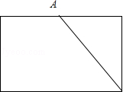

【答案】解：三角形的面积=×长×宽×=×长×宽=×40=10（平方厘米），

梯形的面积=40﹣10=30（平方厘米）；

故答案为：30、10

30. 【解析】（1）阴影部分的面积=长方形的面积﹣梯形的面积，利用长方形的面积公式S=ab和梯形的面积公式S=（a+b）h÷2即可求解；

（2）阴影部分的面积=梯形的面积﹣长方形的面积，利用长方形的面积公式S=ab和梯形的面积公式S=（a+b）h÷2即可求解。

【答案】解：（1）52×34﹣（52+26）×12÷2

=1768﹣78×12÷2

=1690﹣468

=1222（平方分米）

答：阴影部分的面积是1222平方分米。

（2）（20+40）×15÷2﹣15×8

=60×15÷2﹣120

=450﹣120

=330（平方厘米）

答：阴影部分的面积是330平方厘米。

31. 【解析】观察图形可知，这个工业园的面积等于上面的梯形的面积与下面的三角形的面积之和，据此根据梯形和三角形的面积公式进行计算即可解答问题。

【答案】解：（200+420）×200÷2+420×300÷2

=62000+63000

=125000（平方米）

=12.5公顷

答：这块地的面积是12.5公顷。

32. 【解析】观察图形可知，AB是这个梯形的中位线，所以可得出这条中位线的长度是（x+2x+x）÷2=2x，据此可得出阴影部分的小梯形的上底是x，下底是2x，又根据梯形的中位线的性质可得，阴影部分的小梯形的高等于大梯形的高的一半，据此设小梯形的高是h，则大梯形的高就是2h，据此根据梯形的面积=上下底之和×高÷2，分别表示出这两个梯形的面积，再相除即可解答。

【答案】解：根据题干分析可得：AB是大梯形的中位线，

设小梯形的高是h，则大梯形的高就是2h，

则小梯形的面积是：（x+2x）×h÷2=xh，

大梯形的面积是：（x+3x）×2h÷2=4xh，

4xh÷xh=，

答：大梯形的面积是小梯形的面积的倍。

33. 【解析】根据图可知：两个白色的三角形的瓷砖的面积和为整个四边形面积的，两个小正方形的面积和为整个四边形面积的的，即整个四边形面积的×=；则整个白色瓷砖的面积和为整个四边形面积的（+）=，则整个黑色瓷砖的面积为整个四边形面积的（1﹣）=，然后根据题意进行比即可。

【答案】解：+×=，1-=，

则黑与白两种瓷砖的面积比：： =5：3；

34. 【解析】解（1）

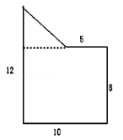

8×10+（10﹣5）×（12﹣8）÷2

=80+5×4÷2

=90

答：面积是90。

（2）6×4÷2

=24÷2

=12

答：阴影部分的面积是12。

（3）4×4+3×3﹣（4+3）×4÷2

=16+9﹣14

=25﹣14

=11

答：阴影部分的面积是11。

35. 【解析】这道题乍一看觉得难，仔细观察可以找到简单的算法，做题前要仔细观察。观察可以发现甲比乙少的面积正好等于大三角形的面积减长方形的面积。

【答案】6×（5+4）÷2-6学科网(www.zxxk.com)--教育资源门户，提供试卷、教案、课件、论文、素材及各类教学资源下载，还有大量而丰富的教学相关资讯！×4=3（平方厘米）

答：阴影部分的面积是3平方厘米。

36. 【解析】由题意可知：阴影部分的面积就等于大正方形的面积的一半加上右侧梯形的面积再减去下面空白的大三角形的面积，据此解答即可。

【答案】解：8×8÷2+（6+8）×6÷2﹣（8+6）×6÷2

=32+42﹣42

=32（平方分米）

答：图形中阴影部分的面积是32平方分米。